国家开放大学移动数字图书馆下载方法

一、首先通过微信搜索公众号“国家开放大学图书馆”并关注。
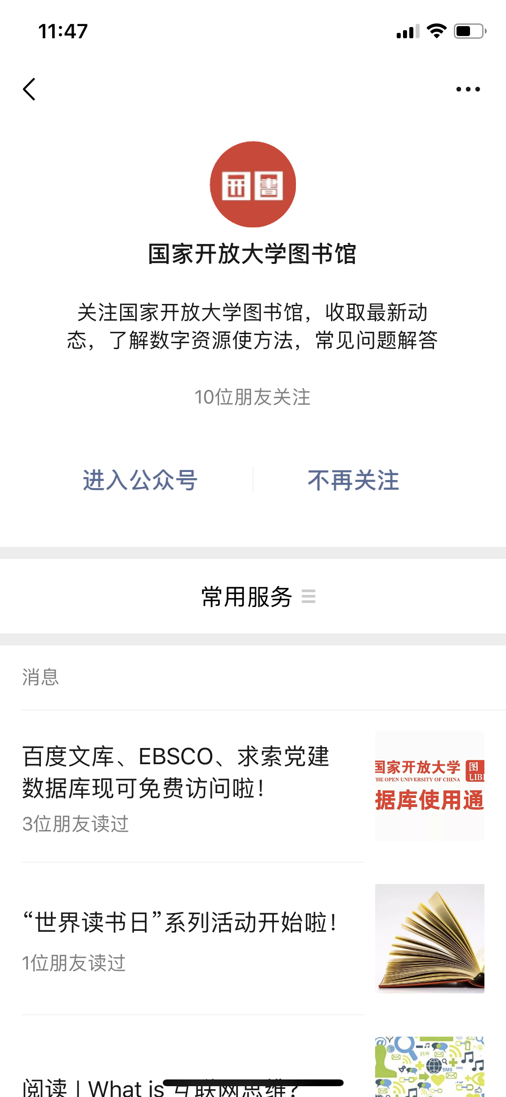
二、进入公众号后，点击右下角常用服务选择“客户端下载”。
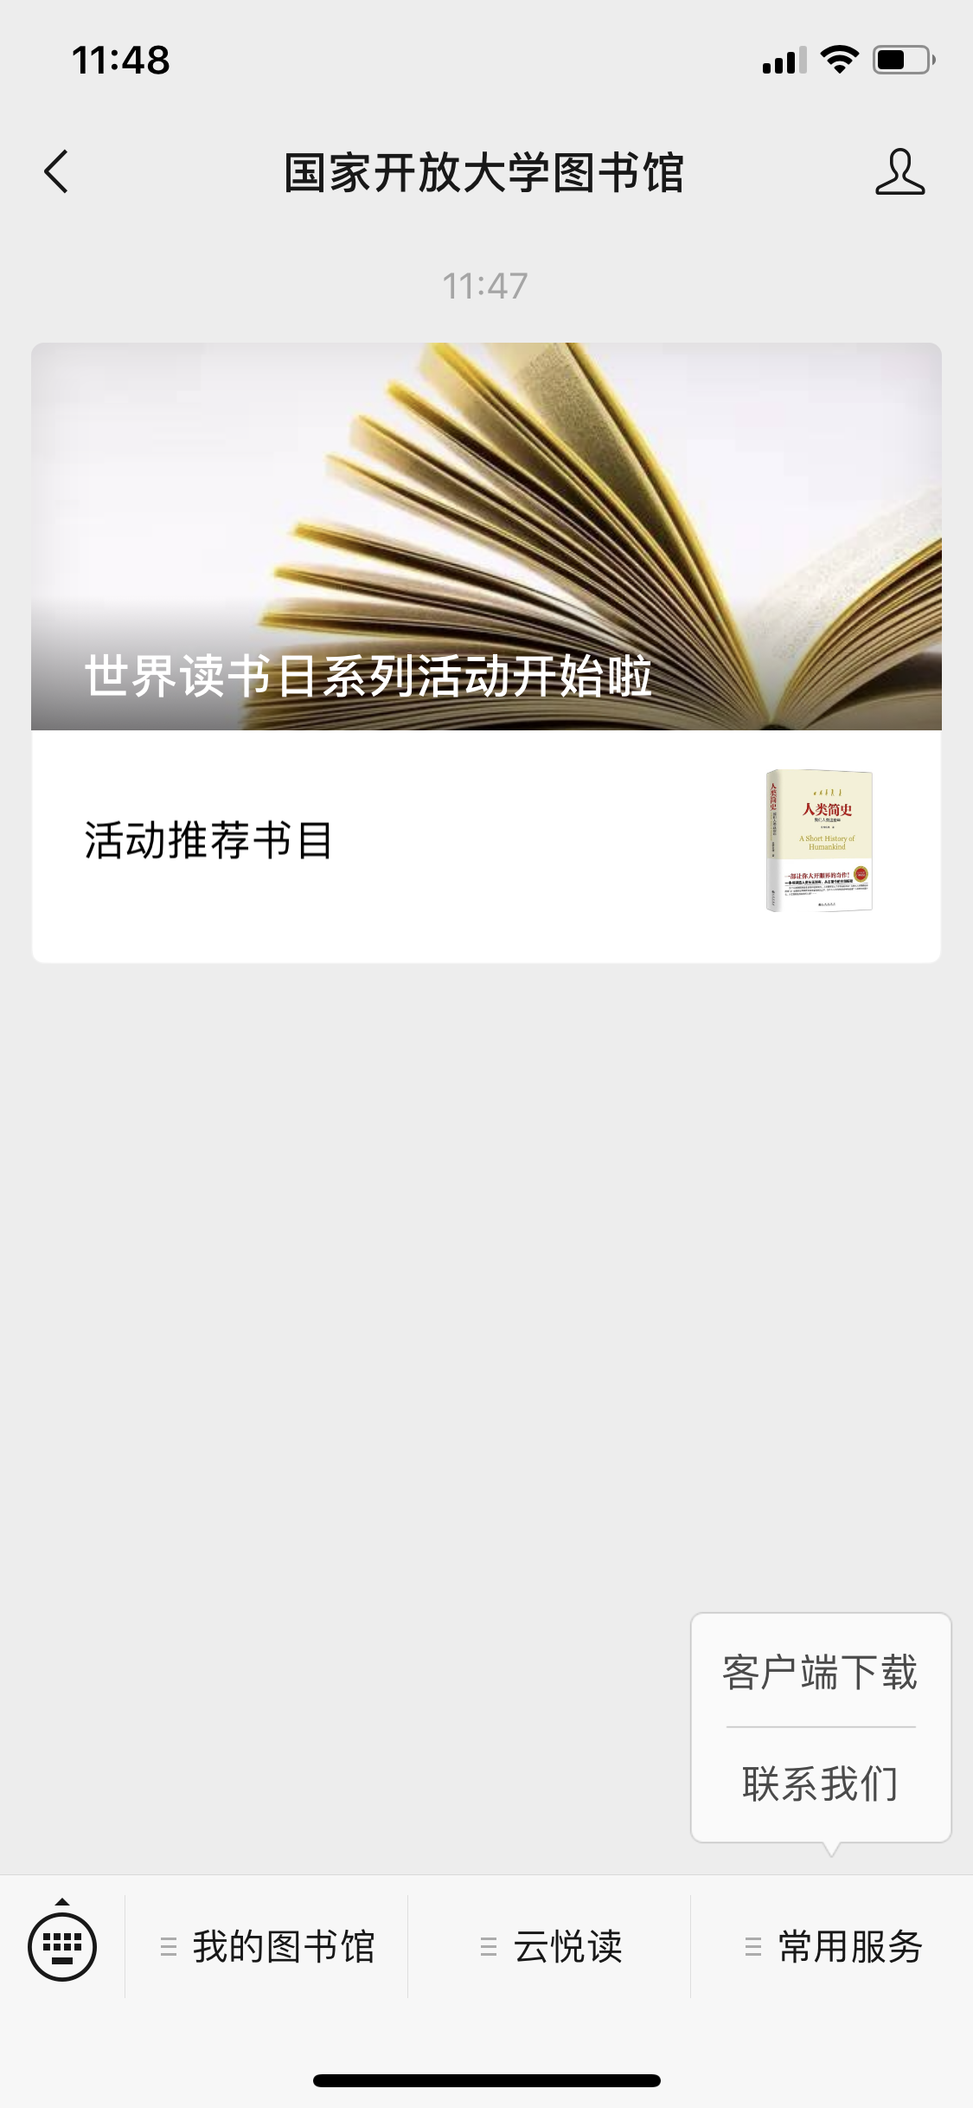
三、根据用户手机类型下载“开卷”即可使用。
